暨南大学本科实验报告专用纸
课程名称 高级语言程序设计实验 成绩评定
实验项目名称 实验十一 指针验证实验 指导教师 张鑫源
实验项目编号 11 实验项目类型 实验地点
学生姓名 邓芷灵 学号 2019051115
学院 智能科学与工程 系 专业 信息安全
实验时间 2020 年 5 月 20 日 午～ 月 日 午 温度 ℃湿度
（一）实验目的
1.了解值传递与引用传递两种参数传递方式的差别及其机制

（二）实验内容和要求
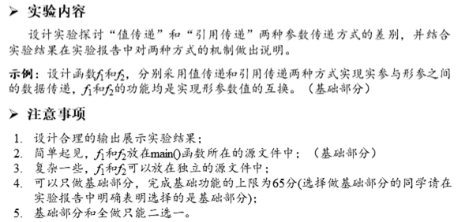

（三）主要仪器设备
仪器：计算机
实验环境：Visual Studio 2019

（四）源程序

Function.cpp
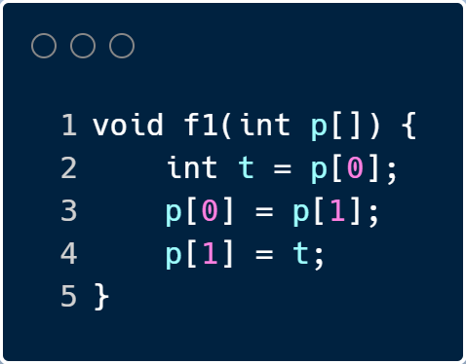
源.cpp
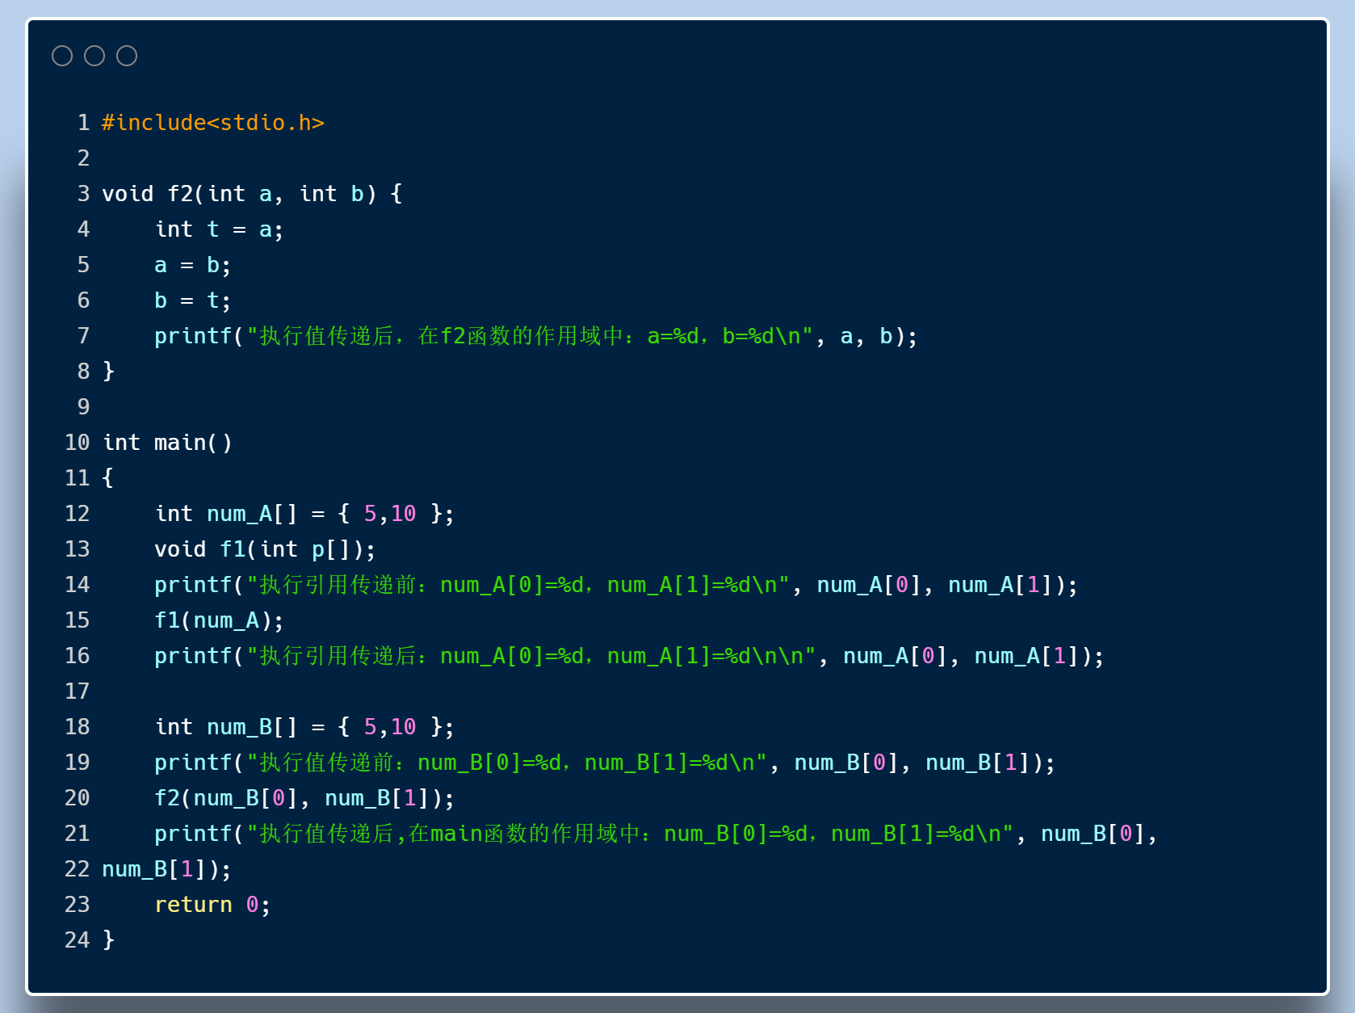

（五）实验步骤与调试
分别编写两个实现形参数值交换的函数f1与f2，其中f1函数为引用传递，放置在Function.cpp文件中；f2函数为值传递，与main函数放置在同一个 源.cpp文件 中。通过在程序执行的不同时间输出数组元素的值，体现两个函数的执行结果。
由于数组的名称就是一个指向该数组首地址的指针，因此在函数中调用时，实质上是发生了引用传递。
注意到函数本质上是外部的，且C语言允许省略extern，故在两个文件中，对f1函数的定义与声明均省略了extern。

（六）实验结果与分析
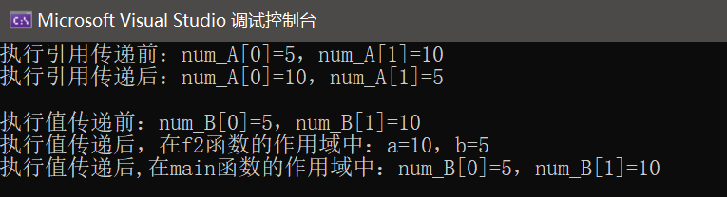

分析：
可以看出，对于main函数内的数组元素num[0]与num[1]，引用传递达到了数值交换的效果，而值传递后数值并没有变化。原因分析如下：
- 在使用引用传递的函数f1中，参数为一个数组。在f1函数的调用中，传入的是一个数组名num_A，即该数组的首地址。虽然在f1函数内部，形参数组的名称为p，但实质上仍是基于num_A所在的内存上进行操作，因此num_A[0]与num_A[1]的数值真正被交换了。
- 对于使用值传递的函数f2，在调用时，实质上是把num_A数组中的两个数值5,10传递给了f2的形参a，b。从实验结果可以看出，在f2作用域内，a与b的数值是交换成功的。又随着函数调用的结束，形参a,b的内存空间被释放了，其全过程与main函数中的数组元素num_B[0]，num_B[1]并无关联，因此main函数中的num_B[0]，num_B[1]的数值并没有发生变化。

